Visuomenės aplinkosauginio švietimo projektas „Mažieji gamtos saugotojai“
Vilniaus lopšeliai-darželiai: Santariškių, „Lazdynėlis“, „Pakalnutė“
Koliažų paroda aplinkosaugos tema „Rudens spalvų mozaika“
„Kankorėžiukai“ (6–7 m.)
Vaikams labai patiko pats procesas – atsinešti į darželį visokių gėrybių, pasakyti jų pavadinimus, papasakoti savo draugams, iš kur jų atsinešė, kuo tos gėrybės naudingos. Tarp gausių atsineštų gėrybių buvo akmenų, kempinių, kankorėžių, kaštonų, gilių, švendrų, ožekšnio uogų.
Ne mažiau įdomi buvo pati mandalos kūrimo veikla. Vaikai patys galvojo, kaip panaudoti medžiagą, kad atrodytų „gražu“.
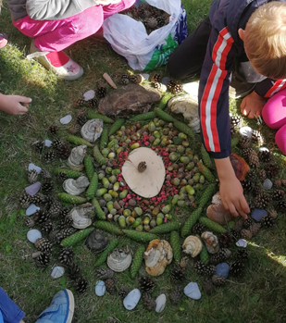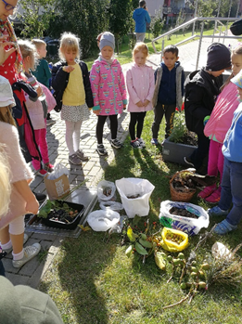
„Kriaušiukai“ (6–7 m.)
Viktorija: „Patiko man žali kaštonai su spygliais, dėlioti aplink ratu.“
Danielis: „Man patiko kaštonai, nes aš juos atnešiau iš namų, su šeima rinkome miške, brolis padėjo nulupti. Labai patiko ir kitų, nes slyvos buvo uogos.“
Uršulė: „Man patiko dėlioti mandalą, lapus atnešiau aš iš miško, su tėčiu vaikštinėjome, sakau, reikia į darželį nešti, ir atnešiau.“

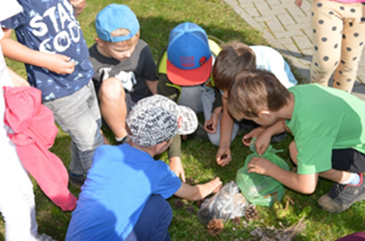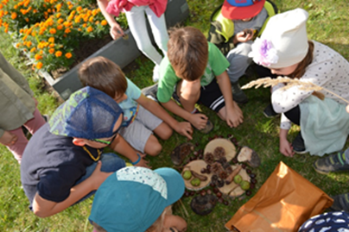
„Riešutukai“ (6–7 m.)
Norėdami pasidaryti mandalą, panaudojome pernykščius kaštonus, medžio plokšteles, patisoną, obuoliukus, smilgas, putino ir šermukšnių uogas, apelsinų žieveles nuo tos dienos priešpiečių stalo. Pirmiausia nuo centre esančio patisono buvo išdėliotos smilgos, primenančios saulės spindulius. Vėliau pildėme mandalą, kaip kas sumanė, prisilaikydami bendro sutarimo, kad būtų išlaikyti atstumai tarp vienos rūšies gamtinės medžiagos. Vaikams patiko pats kūrybinis procesas. Stengėsi, kad būtų gražu, skoninga. Tačiau, nors ir liko gamtinės medžiagos, kūrybinį procesą teko stabdyti, kad mandala nebūtų perkrauta. Vaikams atrodė, kad svarbiausia – viską sudėti. Paaiškinome, kad mandaloje elementai turi pasikartoti, nebūtina viską sudėti, kad mažiau detalių kartais yra gražiau, nei kai jų per daug.
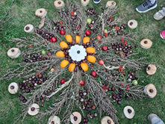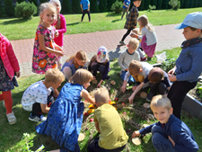

„Vyšniukų“ grupės (5–6 m.) „Rudens spalvų mozaika“ pavyko nerealiai! Vaikai su dideliu užsidegimu dėliojo, galvojo, kaip gražiau, kaip, kur, ką dėti; tarėsi, dėjo, keitė ir vėl dėliojo, kol rezultatas visus patenkino. Auklėtojoms beveik nereikėjo nieko daryti, tik šiek tiek patarti, padėti ir džiaugtis kartu kūrybiniu procesu.

